Руководство по перечислению задатка с лицевого счета на ЭТП «МЭТС» (для организаторов и участников торгов)
1. Введение
При формировании заявки на проведение торгов организатор торгов указывает в обязательном для заполнения поле информацию о дате введения процедуры (наблюдения, конкурсного производства и т.д.).
В соответствии с ФЗ «О внесении изменений в отдельные законодательные акты Российской Федерации» от 03.07.2016г. №360-ФЗ, если процедура, применяемая в деле о банкротстве (наблюдение, финансовое оздоровление, внешнее управление, конкурсное производство и т.д.), введена до 15.07.2016 г. задаток принимается на счет, указанный организатором торгов в сообщении о проведении торгов (на счет должника или счет организатора торгов); если с 15.07.2016 г. и позже, задатки могут приниматься на счет оператора электронной площадки ООО «МЭТС».
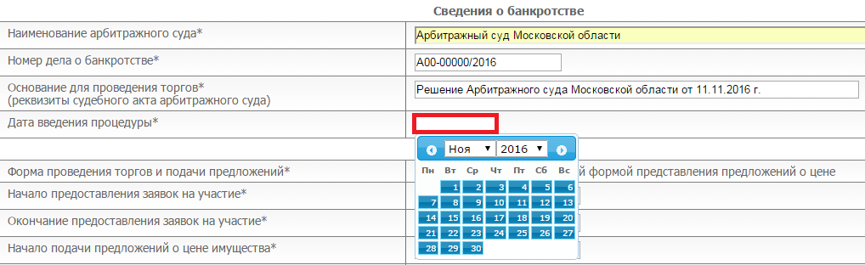

2. Руководство организатора торгов
При создании заявки на проведение торгов организатор торгов указывает дату введения процедуры: если процедура, применяемая в деле о банкротстве (наблюдение, финансовое оздоровление, внешнее управление, конкурсное производство и т.д.), введена с 15.07.2016 г. организатор может обратиться к оператору площадки за шаблоном договора задатка, который необходимо приложить к сообщению о проведении торгов.
В поле «Сроки и порядок внесения и возврата задатка, реквизиты счетов, на которые вносится задаток» организатор торгов может указать реквизиты ООО «МЭТС», нажав на соответствующую строку (поле заполнится автоматически). Только при выборе «Указать реквизиты ЭТП ООО «МЭТС» участники торгов смогут воспользоваться функционалом по перечислению задатка с лицевого счета участники торгов.
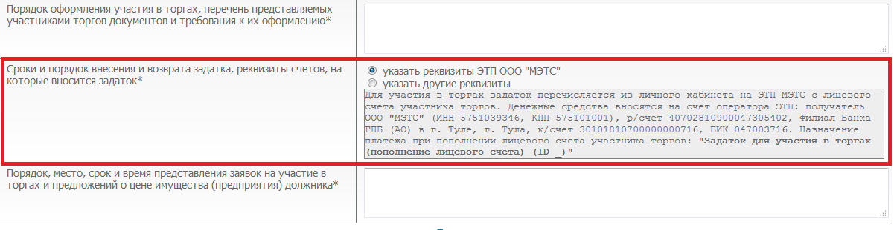
Также организатор торгов может указать другие реквизиты, нажав на соответствующую строку. В данном случае участникам торгов не будет доступен функционал по перечислению задатка с лицевого счета участника торгов.
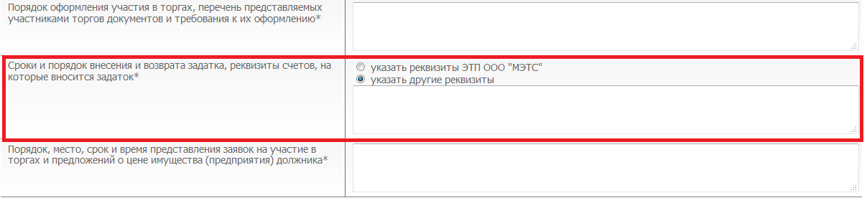
После завершения периода приема заявок организатор торгов имеет возможность в сообщении о проведении торгов просмотреть информацию о перечисленных задатках (при использовании функционала по перечислению задатка с лицевого счета участники торгов) и поступивших заявках.
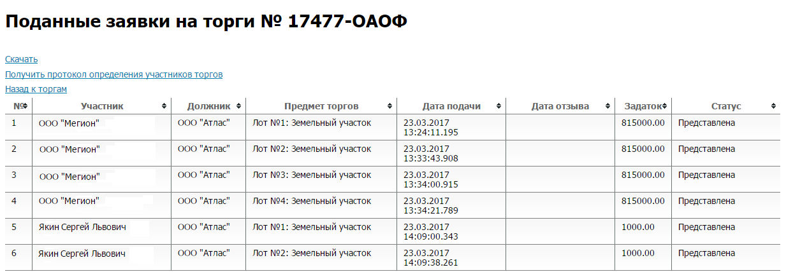
После подписания протоколов о результатах торгов организатор торгов имеет возможность осуществить вывод перечисленных победителем торгов денежных средств на указанные им в заявлении реквизиты должника.
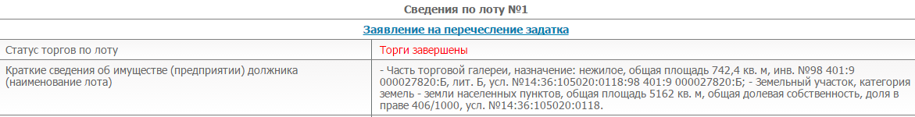
Организатору торгов необходимо заполнить соответствующую форму и подписать ее квалифицированной электронной подписью.
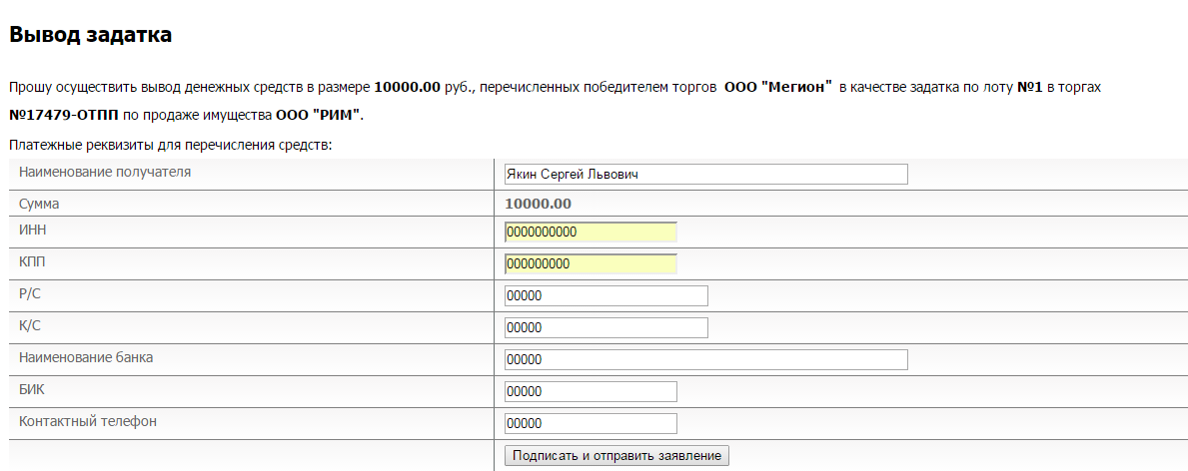
Задатки автоматически возвращаются всем участникам торгов, за исключением победителя торгов, в следующих ситуациях:
- Подписан протокол о результатах проведения торгов;
- Подписан протокол о результатах торгов посредством публичного предложения по одному или нескольким лотам;
- Торги по лоту отменены;
- Торги отменены.

3. Руководство участника торгов
Уважаемые участники торгов!
РЕКОМЕНДУЕМ Вам перед перечислением задатка внимательно ознакомиться с реквизитами, на которые вносится задаток на участие в торгах, указанными в сообщении о проведении торгов в поле «Сроки и порядок внесения и возврата задатка, реквизиты счетов, на которые вносится задаток». В случае, если в данном поле указаны реквизиты ООО «МЭТС», Вам необходимо будет воспользоваться функционалом по перечислению задатка с лицевого счета участника торгов.

Воспользоваться функционалом по перечислению задатка с лицевого счета участники торгов могут только до окончания предоставления заявок на участие в торгах!
В личном кабинете участника торгов имеется раздел «Лицевой счет для задатков».
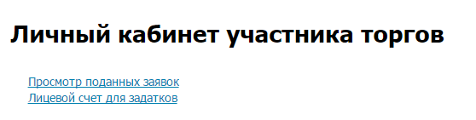
Участник торгов имеет возможность пополнить лицевой счет и вывести денежные средства с лицевого счета.
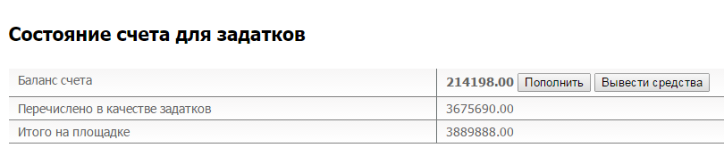
Для того чтобы пополнить лицевой счет необходимо указать в соответствующей графе нужную сумму и нажать «Выставить счет».
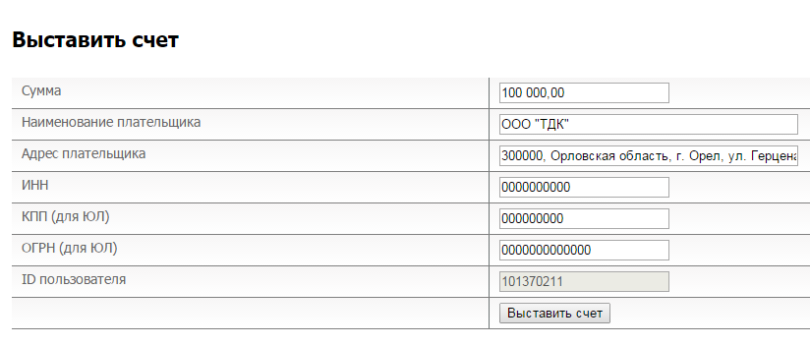
После подписания квалифицированной электронной подписью счет участнику торгов выставляется автоматически.

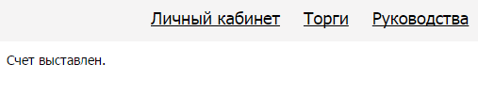
После выставления счета можно скачать счет или квитанцию для проведения оплаты.
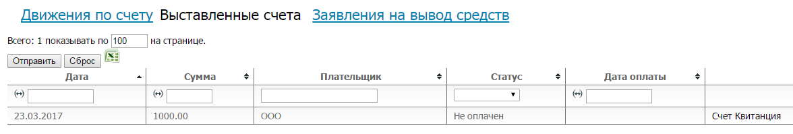
Для того чтобы вывести средства с лицевого счета необходимо указать в соответствующей графе нужную сумму или выбрать «Все средства» и нажать «Подписать и отправить заявление».
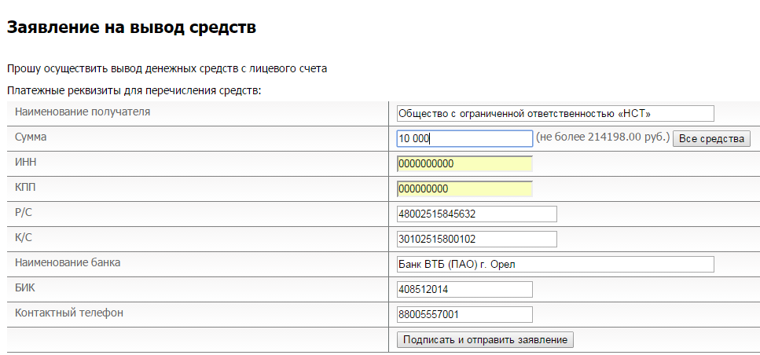
После подписания квалифицированной электронной подписью заявление на вывод средств направляется оператору ЭТП МЭТС.

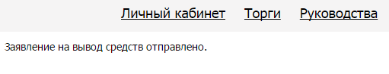
В случае, если в сообщении о проведении торгов в поле «Дата введения процедуры» указана дата с 15.07.2016г. и позже, то Участник торгов имеет возможность в период приема заявок на данных торгах перевести задаток на специальный счет ЭТП МЭТС, нажав на соответствующую строку под лотом.
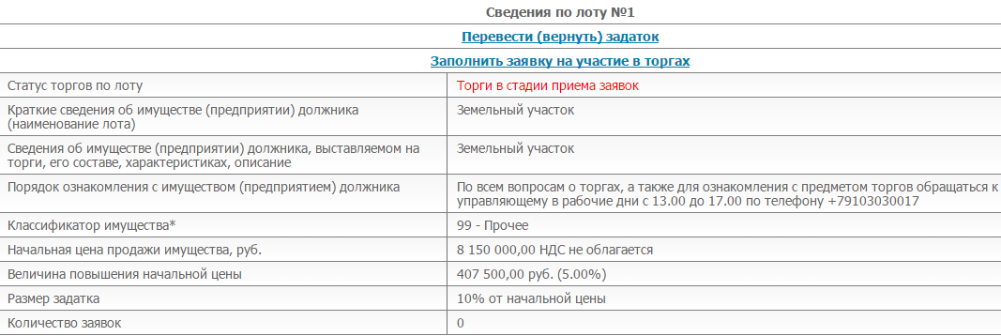
В форме для перечисления задатка участнику торгов необходимо указать сумму и подписать перевод денежных средств квалифицированной электронной подписью.
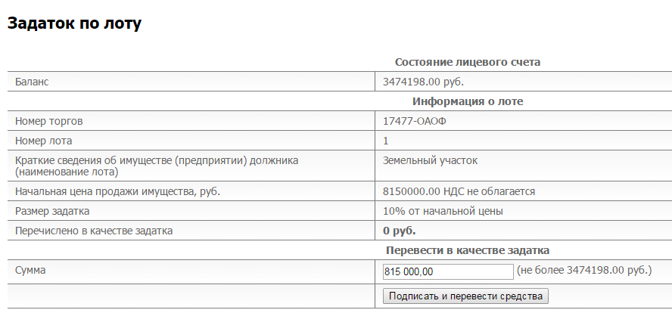
После подписания квалифицированной электронной подписью формы денежные средства переводятся в качестве задатка.
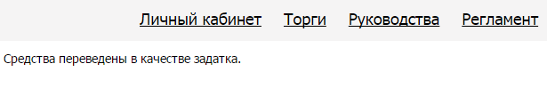
Участник торгов имеет возможность вернуть переведенные средства в случае, если прием заявок на торгах не завершен, отозвав представленную заявку.
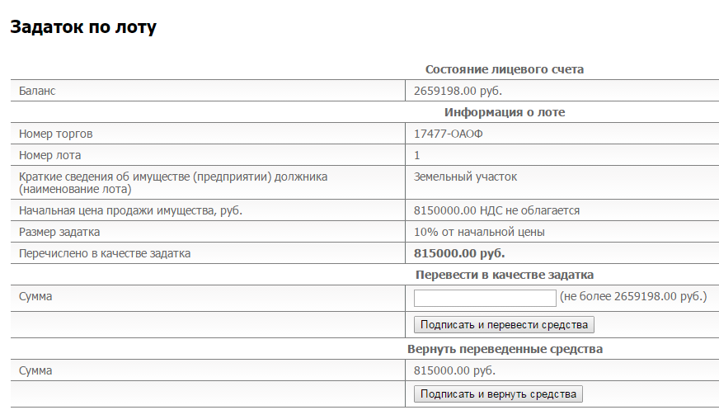
После подписания квалифицированной электронной подписью специальной формы денежные средства возвращаются на лицевой счет участника торгов и доступны в Личном кабинете пользователя.
